4.“三双四真维”教学模式成果实施过程案例
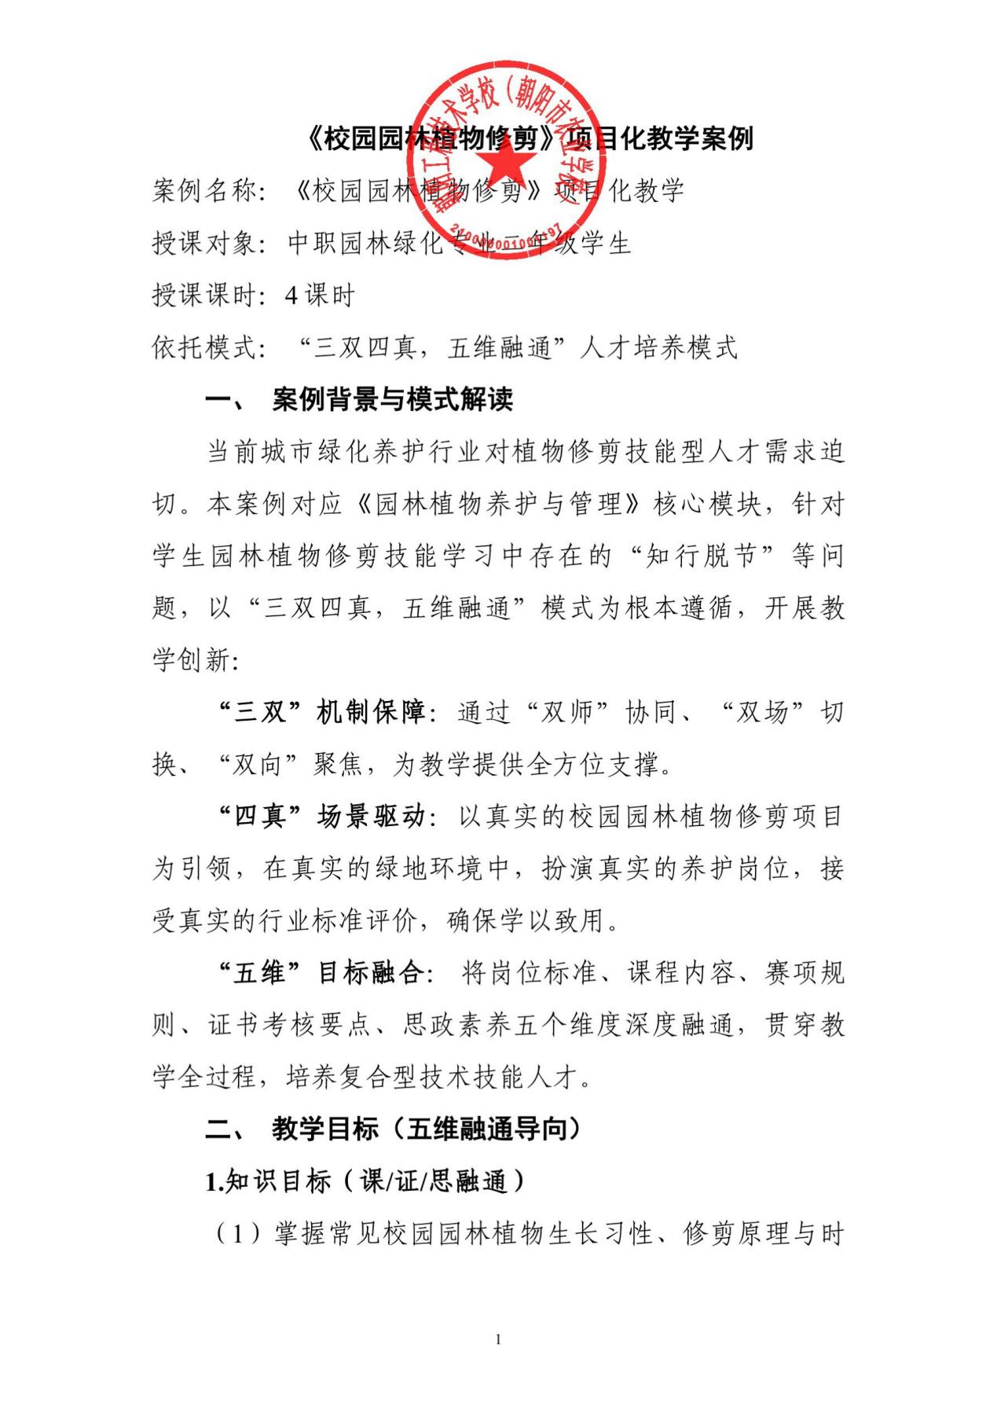

间（课）。
（2）理解“园林绿化工”证书相关考核标准及技能竞赛评判维度（证/赛）。
（3）领悟“尊重自然，顺应规律”的养护理念（思）。
2.技能目标（岗/课/赛/证融通）
（1）能规范使用工具，独立完成整形修剪等全流程操作（岗/课）。
（2）能制定修剪方案，评估效果，符合岗位规范（岗）。
（3）具备应对操作突发问题的能力，对标证书考核与竞赛要求（证/赛）。
3.素养目标（思/岗融通）
（1）培养严谨细致、精益求精的工匠精神和安全意识（思/岗）。
（2）提升团队协作、创新思维和项目管理能力（岗）。
（3）树立生态理念，增强职业认同感与社会责任感（思）。
三、 教学重难点
1.重点：“四真”项目的实施（真实修剪）；“双师”指导下的规范操作；“五维”中岗课赛证思要点的落地。
2.难点：修剪方案与真实环境的创新性适配（真环境+真项目）；安全风险预判（真岗位）；“五维”要素有机融合与思政的无痕渗透。
四、教学准备（践行“三双四真”）
1.“双师”赋能准备
校内教师：研读课标、赛证标准，设计融合教学流程。
企业导师：提供真实岗位技术规范与项目管理经验。两者协同，实现“知行耦合”。
2.“双场”与“四真”物料准备：
（1）场地（双场之“现场”）：校园园林绿地（真实环境）。
器材与资源：全套真实修剪工具、防护装备、施工记录单等（真实岗位用具）；融入证书考核手册、竞赛评分表、工匠事迹（真实评价标准与思政素材）。
（2）学生“真岗位”准备：
预习知识，查阅赛证标准（课/赛/证衔接）。
成立项目小组，分饰项目经理、施工员、技术员等角色，明确真实岗位职责。

五、 教学过程（“三双四真五维”全流程贯穿）
教学阶段 | “三双”体现 | “四真”体现 | “五维”融通要点 | 活动设计概要 | 双场照片
1. 情境导入，对接岗位 | 双场（从课堂引向现场） | 真实项目（校园园林植物修剪需求）  真实岗位（引出养护工角色） | 岗/课/赛/证/思：发布项目，解读岗位要求、赛证标准，融入工匠精神思政。 | 呈现真实校园园林植物修剪需求，明确项目目标，解读赛证规则与思政引领方向。 | 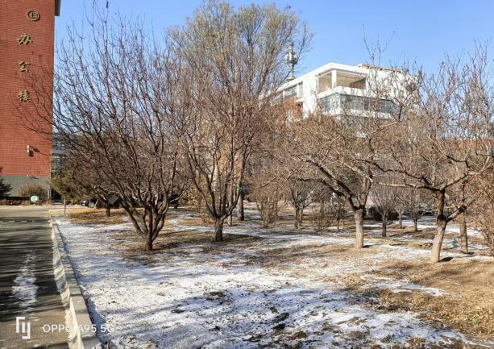
2. 理论精讲，夯实基础 | 双师（校内教师主讲）  双向（技能与素养） | 真实评价（分析过往实操错误案例） | 课/证/思：讲解核心知识，分析错误案例，渗透安全、责任意识（思）。 | 结合PPT、实景讲解原理，预设问题，强调安全规范与生态理念。 | 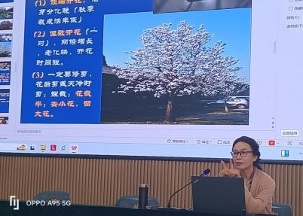
3. 示范引领，规范操作 | 双师（校内教师与企业导师同台示范）  双向（技能示范+素养强调） | 真实环境（现场示范）  真实岗位（展示全流程） | 岗/课/赛/证：双师拆解项目，示范操作，同步对标赛证评分细则。 | 在校内绿地进行双师协同示范，重点展示规范流程与赛证得分点。 | 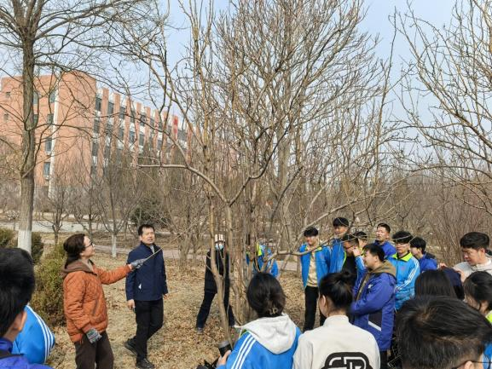
4. 分组实操，赛训结合 | 双师（巡回指导）  双场（现场实操）  双向（技能训练+协作素养） | 真实项目（小组实施）  真实环境（校园绿地实操）  真实岗位（履行组内角色）  真实评价（双师与互评） | 岗/课/赛/证/思全融合：学生按岗履职，双师指导；引入竞赛互评模式；渗透安全、责任思政。 | 小组在真实场地完成修剪项目，双师指导，开展岗位技能比拼与成果互评。 | 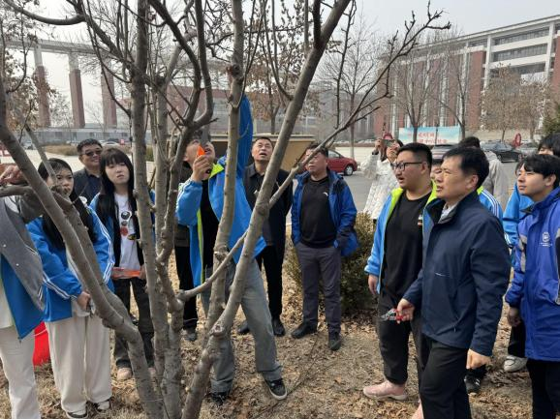
5. 总结提升，对接岗位 | 双师（共同总结） | 真实项目（成果展示）  真实评价（对接企业岗位要求） | 岗/课/思：展示成果，总结要点，深化对岗位能力与职业素养的认知。 | 展示修剪效果与报告，教师总结，强调规范与创新，布置课后跟踪任务。 | 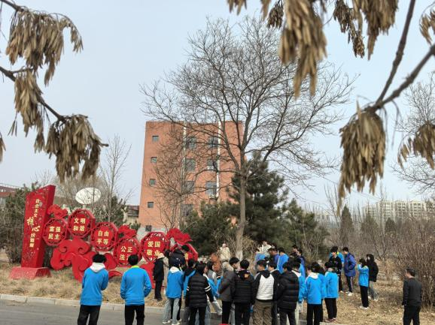

六、 教学效果与评价（“四真”评价体系）
1.过程性评价（关注“真实岗位”表现与“双向”成长）
组内互评：基于岗位履职与团队协作，评选“优秀岗员”。
双师评价：依据园林植物修剪方案设计、操作规范、安全防护等（占40%），体现“真实评价”。
2.成果性评价（聚焦“真实项目”成果与“五维”达成度）
实操成果：园林植物修剪后景观效果（占30%），是“真实项目”的核心检验。
总结报告：反思过程、分析问题（占20%），体现“课”与“思”的融合。
赛证思衔接：推荐参与竞赛、模拟园林绿化工技能鉴定证书考核，综合评价思政素养与赛证能力（占10%）。
3.教学效果总结
技能掌握扎实：方案合格率95%，操作规范率93%，景观效果获认可。
五维认知清晰：90%学生能解读赛证标准，85%学生岗位认知与责任感提升。
模式验证有效：“三双四真五维”模式有效促进了知行合一与综合素养培养。
七、教学反思与改进
1.亮点
（1）“三双”协同，优势互补： 双师双场确保了教学的专业性与实践性。
（2）“四真”驱动，学做一体： 真实项目有效激发学习内驱力。
（3）“五维”引领，全面发展： 系统化融合了技能、标准与素养培养。
2.改进措施
（1）强化“双师”前期指导： 邀请企业导师提前介入方案设计指导，引入更多真实优秀案例。
（2）拓展“双场”教学广度：深化校企合作，增加学生进入企业真实项目现场“工学交替”的时长，让“现场”教学更深入。
（3）优化“五维”融通路径：将竞赛评分表指标更细化为日常教学评价表（真实评价），深入挖掘行业故事中的思政元素，实现“思”的无痕融入。定期组织赛证模拟，提升融合的熟练度与自然度。

